Universidad Nacional de La Matanza

Tecnicatura en Desarrollo Web

Taller Práctico Integrador

Trabajo Práctico logotipo, *landing page* y elementos de comunicación visual

*¿Que es Todavía****Sirve?***

Todavía**Sirve** es una aplicación que da solución a uno de los problemas más grandes que tenemos en el mundo, como es la basura no degradable. Todavía**Sirve** nos da una orientación de lo que podemos hacer para reutilizar esos materiales que tiramos y que no pensamos dónde van a terminar.

**Partido Conceptual**

TodavíaSirve en su primera parte “Todavía” con la tipografía Berlin Sans FB, y la segunda “Sirve” en la misma tipografía pero en bold, TodavíaSirve intenta indicar en su logo que a ciertos elementos que creemos que ya no sirven aún se pueden utilizar, en su primera palabra “Todavía” encontramos un acento hecho con una hoja que trata de incluir a la naturaleza, ya que la TodavíaSirve aporta su grano de arena en la ayuda al medio ambiente.

Logotipo: 



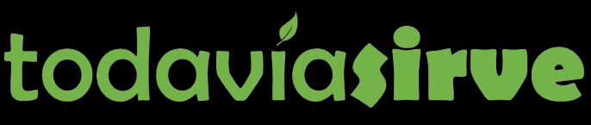

Isologo:



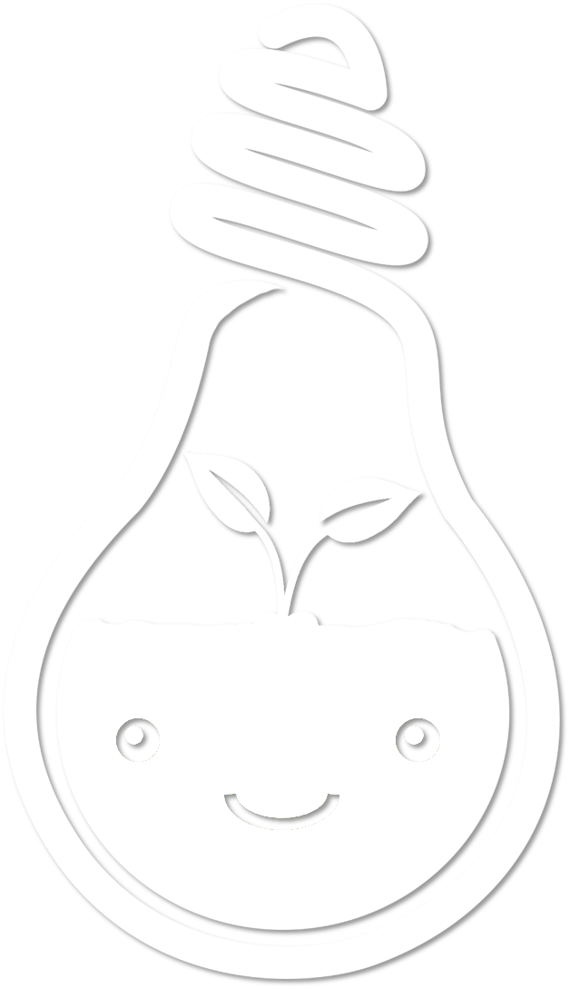

En lo posible, el logo de Todavía**Sirve** debe ser usado en un fondo verde #008000 con letras blancas o negras y usando el dibujo de una hoja en el acento de la “í”.

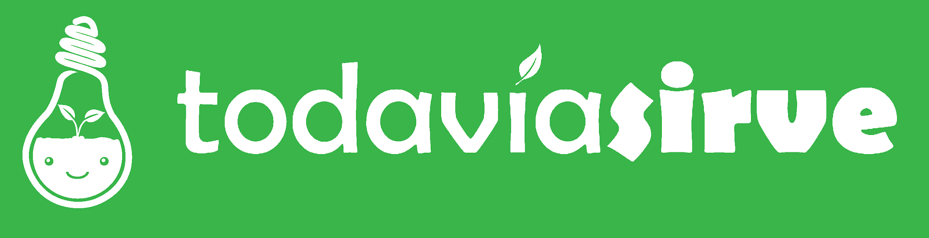

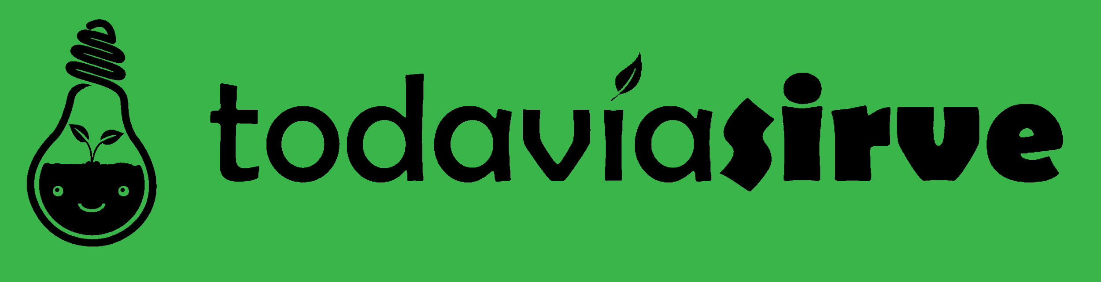

En caso de que lo usemos en un fondo blanco. La forma alternativa es usarlo con letras negras o en verde #008000.

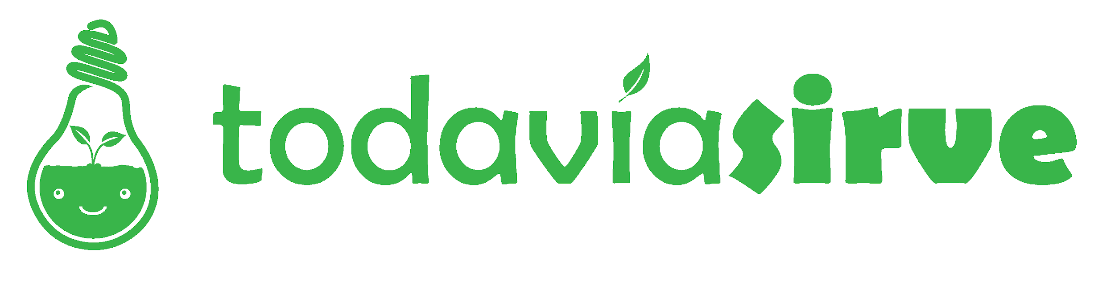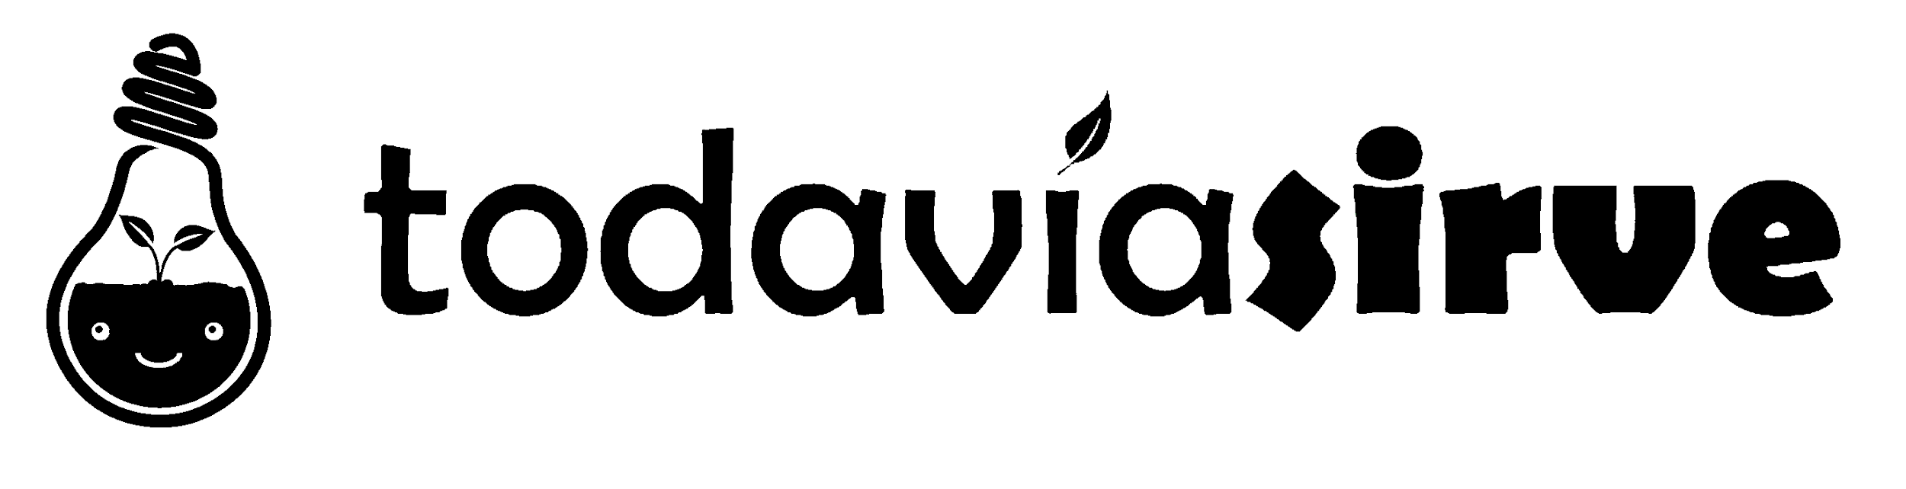

También es posible usarlo en fondo negro, tanto en blanco como en verde #008000

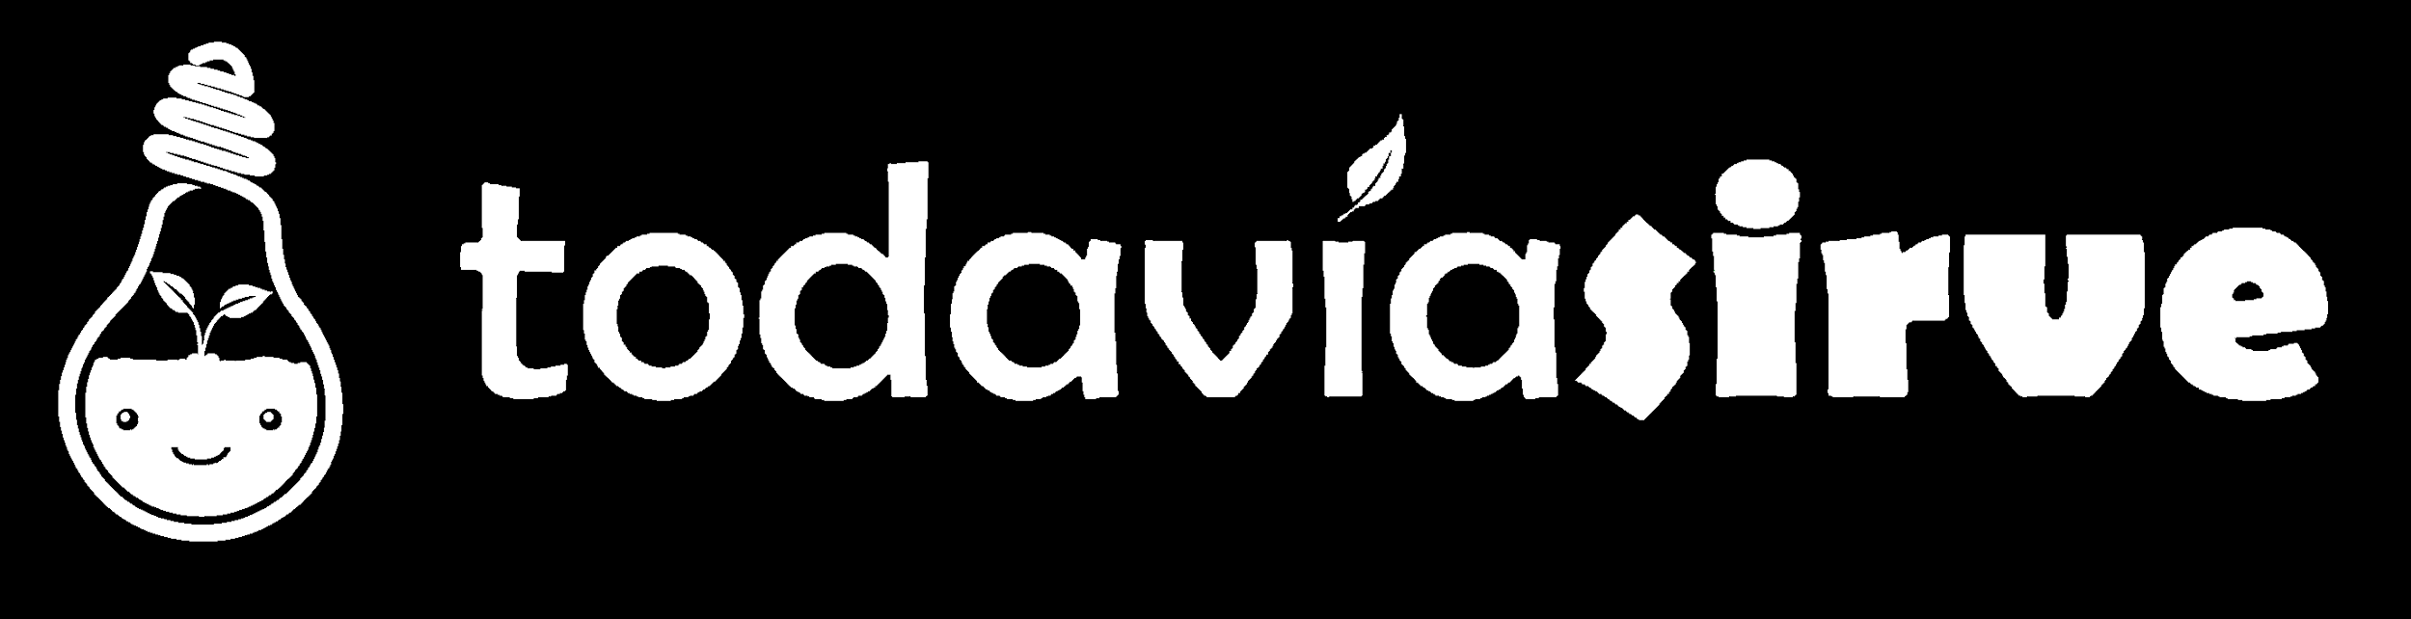

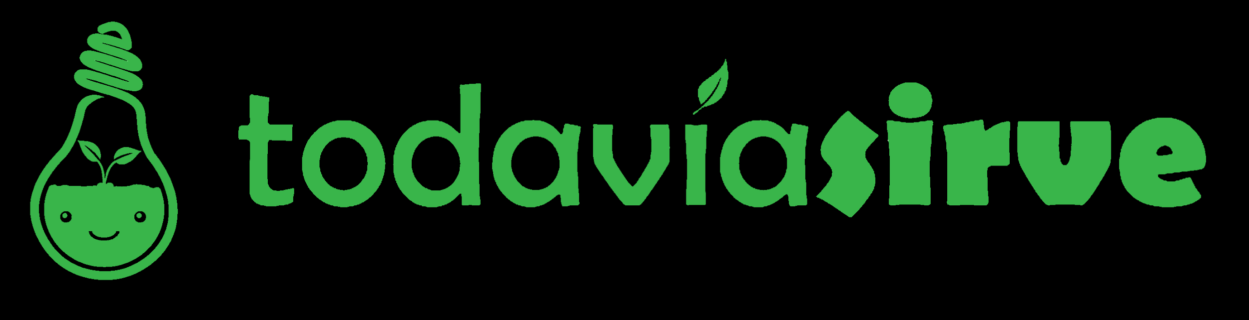

*Tipografía*

La tipografía usada es Berlin Sans FB, que es la tipografía principal usada en el logo, y su variante Bold, también parte del logo. Para texto estándar es recomendable usar tipografías sin serifas como Arial, Verdana o Helvética. Se debe usar Berlin Sans FB en usos artísticos vinculados a la aplicación.

*Colores*

El color principal es el verde pantone #008000, el blanco pantone #ffffff y el negro pantone #000000, solo combinables el blanco con el verde, y el blanco con el negro dejando solo el logo verde.

*Landing Page*

La Landing Page Está compuesta de una imagen fuerte, el logo oficial de TodaviaSirve y un formulario para agregar el mail para suscribirse, el cual se guarda en nuestra base de datos. En un futuro la aplicación enviará un mail confirmando la suscripción.

Se puede acceder a la Landing Page presionando aquí.